Månedsbrev november
Isbjørnene

Evaluering av oktober  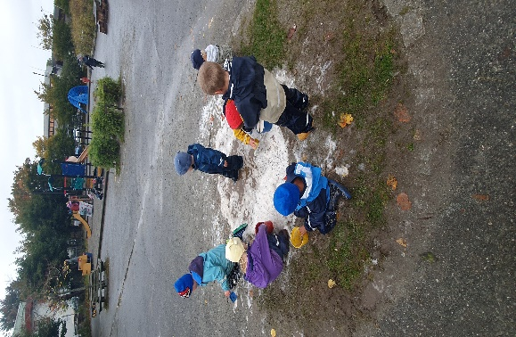  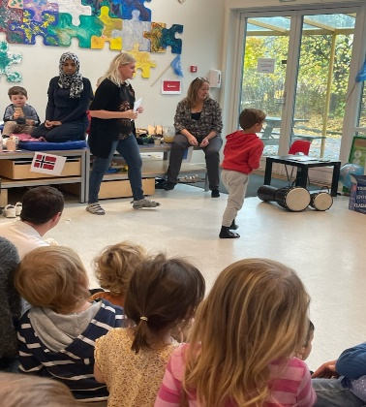  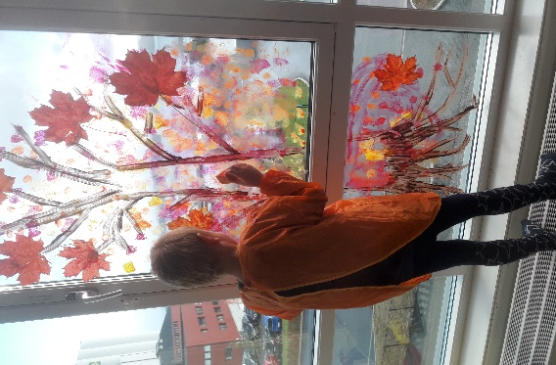  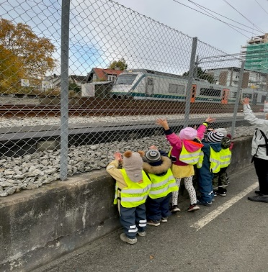  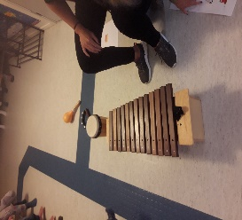 | Hei alle sammen!  Da var oktober over- jammen går tiden fort!  Barnegruppen er på god vei inn i rutiner - det å bli kjent med avdelingen, hverandre og oss voksne, finne seg selv-hvem er jeg i gruppen? Mye av dette er på plass. Barna er utrolig gode med hverandre. Måten de tar imot nye barn, deler og passer på hverandre er helt unik synes vi.  Dette har vi erfart både med Alma som var helt ny i oktober og FN-dagen. Alma ble tatt imot med åpne armer og vi ser at barna fryder seg over at hun har blitt en del av oss. På FN-dagen får barna kjenne på dette og ikke alltid vinne når en for eksempel tar lodd. Det er mye som frister! Å gå hjem uten noe kan bli tøft for enkelte. Også dette året fikk vi erfare at noen vinner mye og noen ingenting. Men vi fikk virkelig kjenne at det rørte seg godt i oss da de som hadde vunnet flere gevinster delte med de som ikke fikk. Dette var utrolig fint å se  Det satte virkelig spor og ble en fin avslutning på denne fine festen.  Takk til dere foreldre som kom og alt det gode, fine dere bidro med.  Denne måneden har vi snakket mye om FN og barnekonvensjonen. Vi leser om Karstens og Petra når de snakker om barnekonvensjonen og hva alle barn burde ha rett til. På FN dagen hadde vi felles samling der vi hadde rollespill og viste på den måten forskjellen mellom fattig og rik og snakket mye om hvordan vi kan hjelpe andre som ikke har så mye som vi har-En fin tradisjon!  Vi har jobbet videre med tema: følelser og det å bli kjent med oss selv og med hverandre.  Vi erfarer at barna har blitt veldig bevisst f. eks å sette ord på når de er leie seg og trenger trøst, når de ser at andre er sinte eller når vi er glade.  De kan vise forskjellige utrykk i speil. De ser på seg selv mens de lager trist ansikt, smileansikt eller viser sinne. Aller kjekkest er det når vi voksne viser våre ansikt  Høsten er og på plass, så det faller naturlig inn å snakke om høsten i takt med at naturen forandrer seg. Det blir mørkere, bladene skifter farge og faller ned fra trærne.  Hvis dere ser på veggene på avdelingen, så er de nesten dekket av høstbilder. Barna er glad i forming, og det resulterer i mange flotte produkter.  Vi deler oss mye inn i smågrupper. Vi ser at barna blir mer deltakende og de føler seg tryggere med mindre folk rundt.  Vi leser bøker og snakker om de vi ser. Skaper forventninger og spenning for å få alle med oss.  Vi finner enkelte fokus ord fra det temaet eller historier vi velger. Vi finner rime ord og klapper stavelser, vi øver på preposisjoner og det blir sang og dans innimellom.  Vi bruker språktrappen som redskap. Dette er støtte for barns språkutvikling og hvordan vi kan legge til rette for gode språklige aktiviteter. I alt språkarbeid har vi fokus på ordforråd og begrepsforståelse, at vi legger til rette for et godt språkmiljø på avdelingen, fortellerkompetanse og det å føle mestring.  Vi har og spillegrupper der vi har fokus på tall og begrepsforståelse. Hvor mange øyne viser terningen? Hvilken retning skal vi? Det er utrolig mye læring i å spille spill - vente på tur, trille terning og farger. Gjennom spill får barna oppleve glede og engasjement og de får utfordre seg selv.  Spilling er med på å videreutvikle barnas forståelse for grunnleggende matematiske begreper og deres første ferdigheter på matematikkens område. Vi har det gøy sammen og barna får føle på mestring.  Onsdagene er fortsatt vår tur dag. Vi samler på blader og kvister for våre kommende prosjekter, vi går i butikken for å handle inn ingredienser til fredagens mat/bakelaging. Barna får ofte velge hvor vi skal og turen går flere ganger ned for å kikke på tog. Det er faktisk alltid like spennende  Hver fredag fortsetter vi suksessen der vi rullerer mellom fysisk aktivitet/ musikk og forming.  Foreldresamtalene er godt i gang. Veldig kjekt å ha litt tid for å snakke med dere foreldre  Skriv dere opp dere som ikke har fått gjort det!
27.november- Stasia blir 5 år!
Dette bildet av Ukjent forfatter er lisensiert under CC BY-ND

Annen informasjon | På FN-festen fikk vi samlet inn 5690 kr til Amadia. Tusen takk alle sammen.  Hjelp oss å holde orden i klær nede i garderoben og pass på å ha nok skiftetøy.  Ta gjerne hjem regntøy og dress når helgen kommer, hvis dere ser at det trenger en vask  Minner om planleggingsdagene som er torsdag, 17.11 og fredag 18.11. Barnehagen er da stengt!  Ta ellers kontakt hvis dere lurer på noe.
Hilsen: | Stine Håstø  Konstituert pedagogisk. leder  stine.hasto@stavanger.kommune.no

